**「月いち高尾」　２０２４⑤　　２０２４．９．１８**

２０２４年５回目（通算９４回目）の「月いち高尾」を９月１８日（水）に実施。

６月の「月いち高尾」は、当日早朝からの突然の降雨で変則的な開催（ドタキャン、集合後の帰宅者が出る中、参加者の一部は朝からの懇親会！）となってしまい、

その後、ＫＷＶ三田会の夏合宿、又、夏の猛暑を避け中断、久々の開催となった。

幸いなことに晴天だったが、「暑さ寒さも彼岸まで」と思いきや、強烈な残暑に見舞われ、汗だくの９月「月いち高尾」だった。

今回は、定番の**「高尾山」**と相模湖南側に位置する**「石老山」**（７０２ｍ）に２ルートで実施した。

１．シニア・コース

（１）参加者１７名：　S36/遠藤、高橋、 鮫島、吉牟田、浅海、S37/矢部、S38/町井、 S39/岡沢、 三嶋、蔦谷、多田、S40/藍原、S41/相川、 S48/保屋野、

S46/村上、S47/平井、関谷

（２）10；15「清滝」ケーブル駅 ⇒ ① ケーブル利用 （遠藤、高橋、吉牟田、浅海、町井、岡沢、藍原、相川、平井、関谷）⇒11:30 高尾山

　②琵琶滝コース （矢部、三嶋、多田、保屋野、村上） ⇒　12：00 高尾山　　＜三々五々＞　 ⇒ ①13：15ケーブル　②１号路「高尾山口駅」」

（３）厳しい残暑の影響か、新学期早々なのか、学童・学生グループはいなく、一般登山者も少なく、山頂は無風で３０度を超えるムンムン・ムシムシとした熱暑の中、良子さん差しれ～現ワンダー用語「バクダン」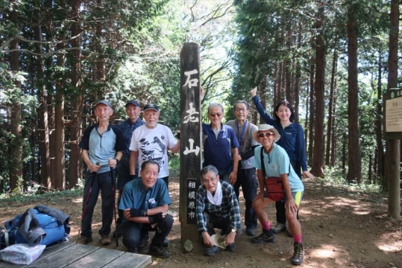の冷えたパイナップルが何と美味かったこと！　　（文責：　関谷誠）

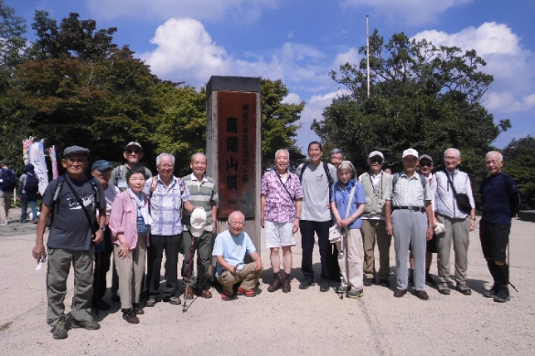

２．　9月「月いち高尾」一般コースの報告～「猛暑に加え蒸し暑さとの闘い」

　　参加者１０名：　S39/堀川、S40/武鑓、S44/安田、吉田、S45/徳尾、S47/福本、S51/五十嵐、斎藤、S59/後藤、BWV/大場

ＪＲ相模湖から8：37三ケ木(ﾐｶｷﾞ）行きバスに乗り石老山入口で下車、準備体操の後登山を開始する。登山口にあるお屋敷には顕鏡寺（ｹﾝｷｮｳｼﾞ）にお墓がある柳原白蓮（ﾔﾅｷﾞﾊﾗﾋﾞｬｸﾚﾝ）についての資料が掲示されており、これを見て大正ロマンの美人の代表として「なるほど美人だねぇ~」と文学愛好者の皆様がたはご納得のご様子でした。

第三紀層の巨岩が並ぶ山道を進み顕鏡寺に参拝、9:50本格的登山道に入るが9月中旬とは思えない気温34℃湿度90％の過酷な気象条件の中で苦戦を強いられる。

時折姿を見せる相模湖の景色に癒されながら極めて蒸し暑い木立の中を頑張る。

11：30石老山頂上（702m)に到着、木陰のベンチで昼食を摂る。大場さんからいつものカヌレ、フィナンシェとホットコーヒーが 振舞われる。（とても美味しい。）12：00頂上を出発し、縦走路を大明神展望台へ向かい13：00からチャレンジコースを経て14：30プレジャーフォレスト前に下山15：23のバスでギリギリ雷雨に打たれずにバスで相模湖駅へ到着しました。　　（文責：　斎藤）

３．下山後、両パーティーの有志が、都合により山行に参加出来なかったS36/中司、S47/伊川のご両名が待つ高尾駅「テング飯店」に集結、２０名での和やかな残暑納涼懇親会を楽しんだ。

写真参照：　<https://photos.app.goo.gl/5rMCoihmLieqyMaZ6>